ПАСПОРТ
проекта местных инициатив, представляемого на Волгоградский областной конкурс проектов местных инициатив в 2022 году
по номинации "Проекты местных инициатив муниципальных образований Волгоградской области

1. Наименование проекта местных инициатив:
Ремонт внутренней системы отопления МКОУ «Царевская СОШ».

2. Место реализации проекта:
Волгоградская область, Ленинский район, с.Царев, ул. Ленина, 17а.

3. Сфера реализации проекта:
Проекты в сфере образования.

4. Описание проблемы, решение которой имеет приоритетное значение для жителей муниципального образования или его части и ожидаемого результата (ожидаемых результатов) реализации проекта (краткое описание проекта:
В учреждениях образования повышенное внимание уделяется поддержанию стабильной комфортной температуры в группах и рабочих кабинетах. Главными требованиями к системе отопления будут надёжность, бесперебойность и лёгкость регулировки температуры. Существующая система отопления МКОУ «Царевская СОШ» находится в неудовлетворительном состоянии. Все трубы устарели, утратили теплопроводность, постоянно выходят из строя. Данным проектом предусмотрено выполнение ремонтных работ на внутренней системе отопления здания МКОУ «Царевская СОШ». Реализация проекта позволит снизить затраты учреждения и улучшить тепловой режим в здании.

5. Объем средств на реализацию проекта:
Общий объем средств, необходимый для реализации проекта, составляет 896 000,00 рублей, источники финансирования:
- средства областного бюджета – 800 000,00 рублей;
- средства бюджета Ленинского муниципального района – 80 000,00 рублей;
- средства населения – 16 000,00 рублей.

6. Планируемые сроки реализации проекта:
01.06.2023г. -30.11.2023г.

7. Количество жителей муниципального образования, в интересах которых проект предлагается к реализации: 232.

8. 3 графических изображения, включающих:

-фото (состояние объекта «До»):

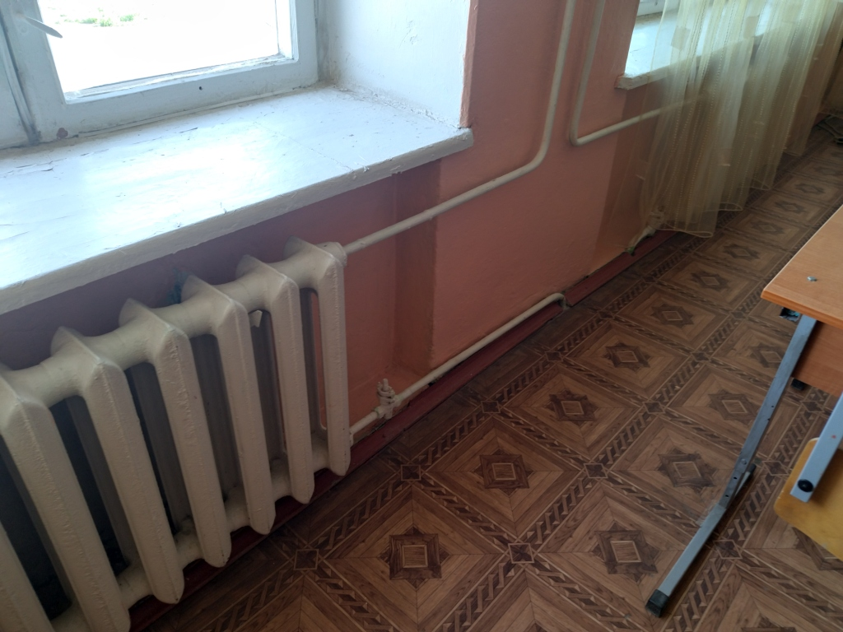

- визуализация будущего проекта :

- смета проекта с перечнем работ и приобретаемого имущества:
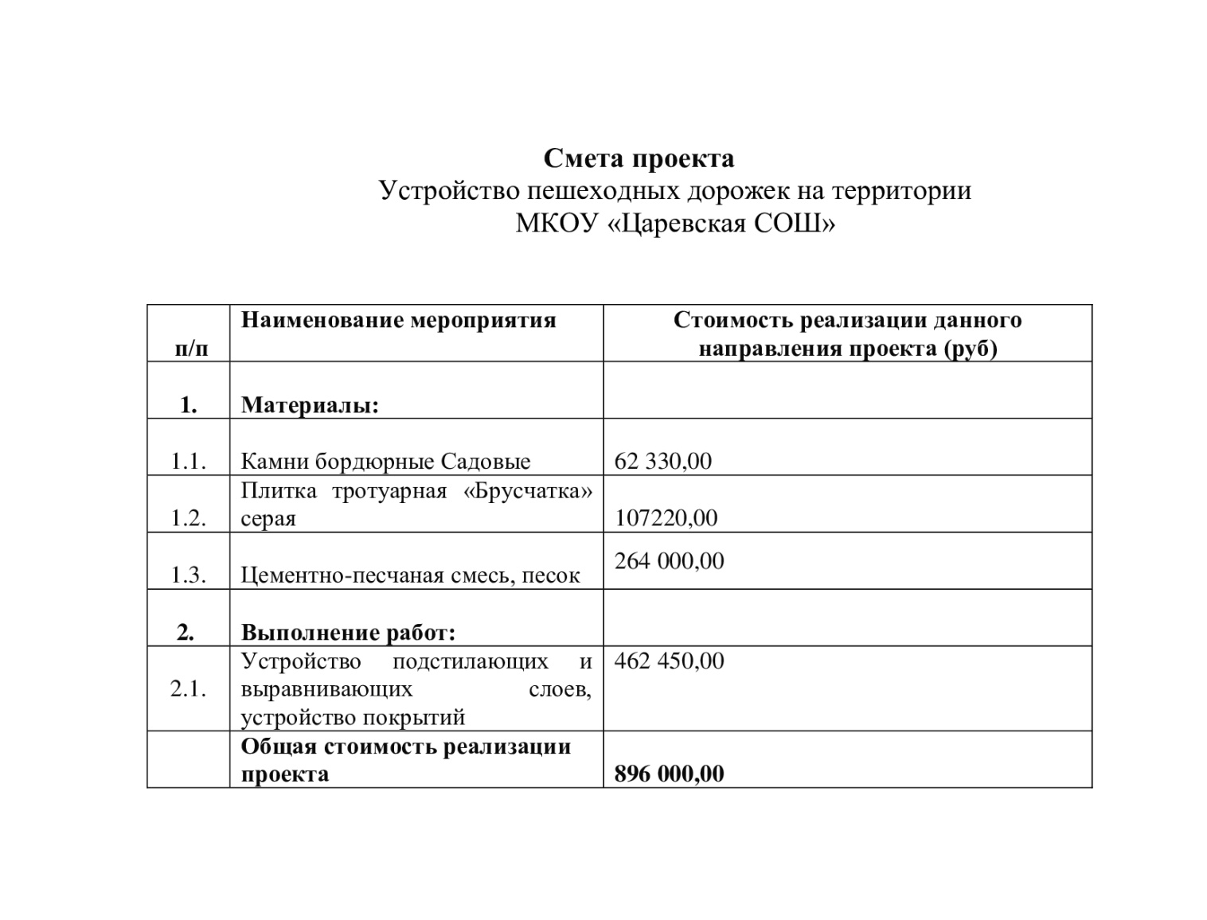
9. Ссылка на сайт администрации муниципального района (городского округа) Волгоградской области, на котором размещается полный комплект документации по проекту: https://adm-leninskiy.ru/communal/gkh/proektyi-mestnyih-initsiativ/#mo-element-region-2022-god.

Глава Ленинского муниципального района А.В. Денисов

